CURRICULUM VITAE

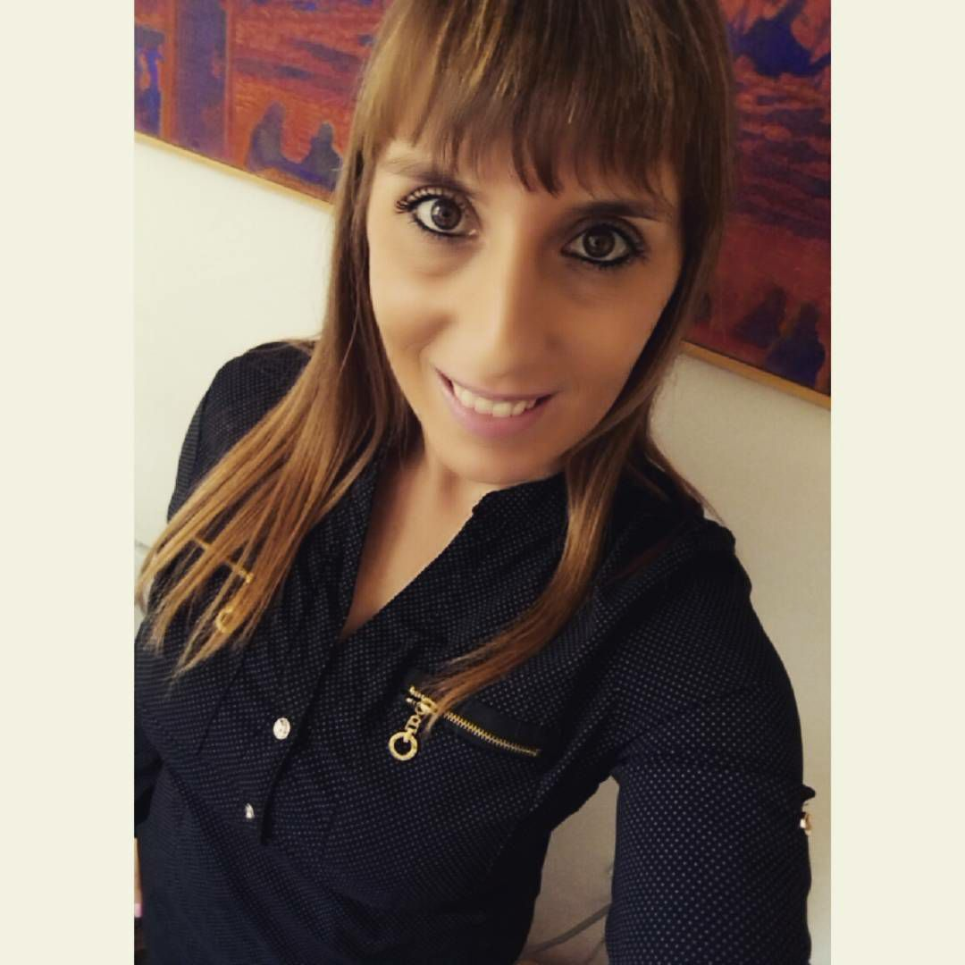
Ime i prezime: Brigita Tošev
Adresa: ul.Lozarka br.10,
18320 Dimitrovgrad
Datum rođenja: 07.08.1987.godine
Mesto rodjenja: Pirot
Broj telefona: 064/3004183
E-mail: brigita.tosev7@gmail.com

OBRAZOVANJE

2002 - 2006.god. - Gimnazija „Sv.Sv.Kirilo i Metodije“ u Dimitrovgradu, opšti smer,

2006 - 2011.god. - Univerzitet u Nišu, Pravni fakultet,
diplomirani pravnik
prosečna ocena 8.45

05. novembar 2013.god.- položen državni stručni ispit za rad u državnim organima

29. jun 2018.god.- položen pravosudni ispit

RADNO ISKUSTVO

2012. godine do danas - Opštinska uprava opštine Dimitrovgrad

- angažovana preko programa stručne prakse na poslovima normativne delatnosti ( 01.04.2012. - 31.03.2013.god.)
- Stručni saradnik za imovinsko pravne poslove - rad na poslovima pribavljanja, otudjenja i davanje u zakup nepokretnosti u javnoj svojini, poslovima eksproprijacije, zaključivanje vansudskih poravnanja, upis prava javne svojine u katastar nepokretnosti, rešavanje imovinsko pravnih odnosa, izrada nacrta odluka i pravilnika, izrada rešenja, zaključaka i drugih pravnih akata, izrada ugovora o kupoprodaji, zakupu, poklonu i dr. (16.05.2013. – 30.11.2016.god.)
- Šef Odseka za komunalno-stambene poslove i samostalni savetnik za normativno upravno pravne poslove upravljanja imovinom u oblasti komunalno-stambene delatnosti – izrada nacrta rešenja, odluka, ugovora iz oblasti komunalno-stambene delatnosti, ažuriranje evidencije o javnoj svojini Opštine, vođenje evidencije stambenih zajednica na teritoriji Opštine i dr. ( 01.12.2016. - 30.11.2017.god.) i obavljanje imovinsko-pravnih poslova do povratka odsutnog zaposlenog koji je postavljen na funkciju ili do prijema drugog zaposlenog,
- Savetnik za normativno upravno pravne poslove upravljanja imovinom u oblasti komunalno-stambene delatnosti ( 01.12.2017.g. - do danas)

RAD NA RAČUNARU

- napredno znanje rada na racunaru (MS Office,Internet ),
- završen kurs Paragraf Lex

POZNAVANJE JEZIKA

- engleski jezik - početni nivo
- ruski i bugarski jezik- srednji nivo

LIČNE OSOBINE

Komunikativna,vredna, uporna, strpljiva, odgovorna, snalažljiva, istrajna, sposobna kako za timski, tako i za samostalan rad.

